ИНФОРМАЦИОННЫЙ БЮЛЛЕТЕНЬ 29 октября 2021 г.
Ищу себе маму!
Добрые, отзывчивые жители Кургана и области!
Вглядитесь в эти грустные глаза детей, ждущих любовь, ласку и тепло…
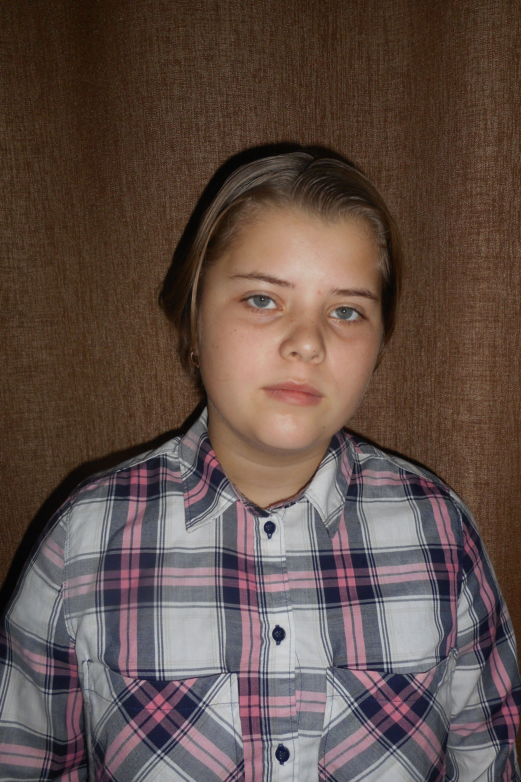 | 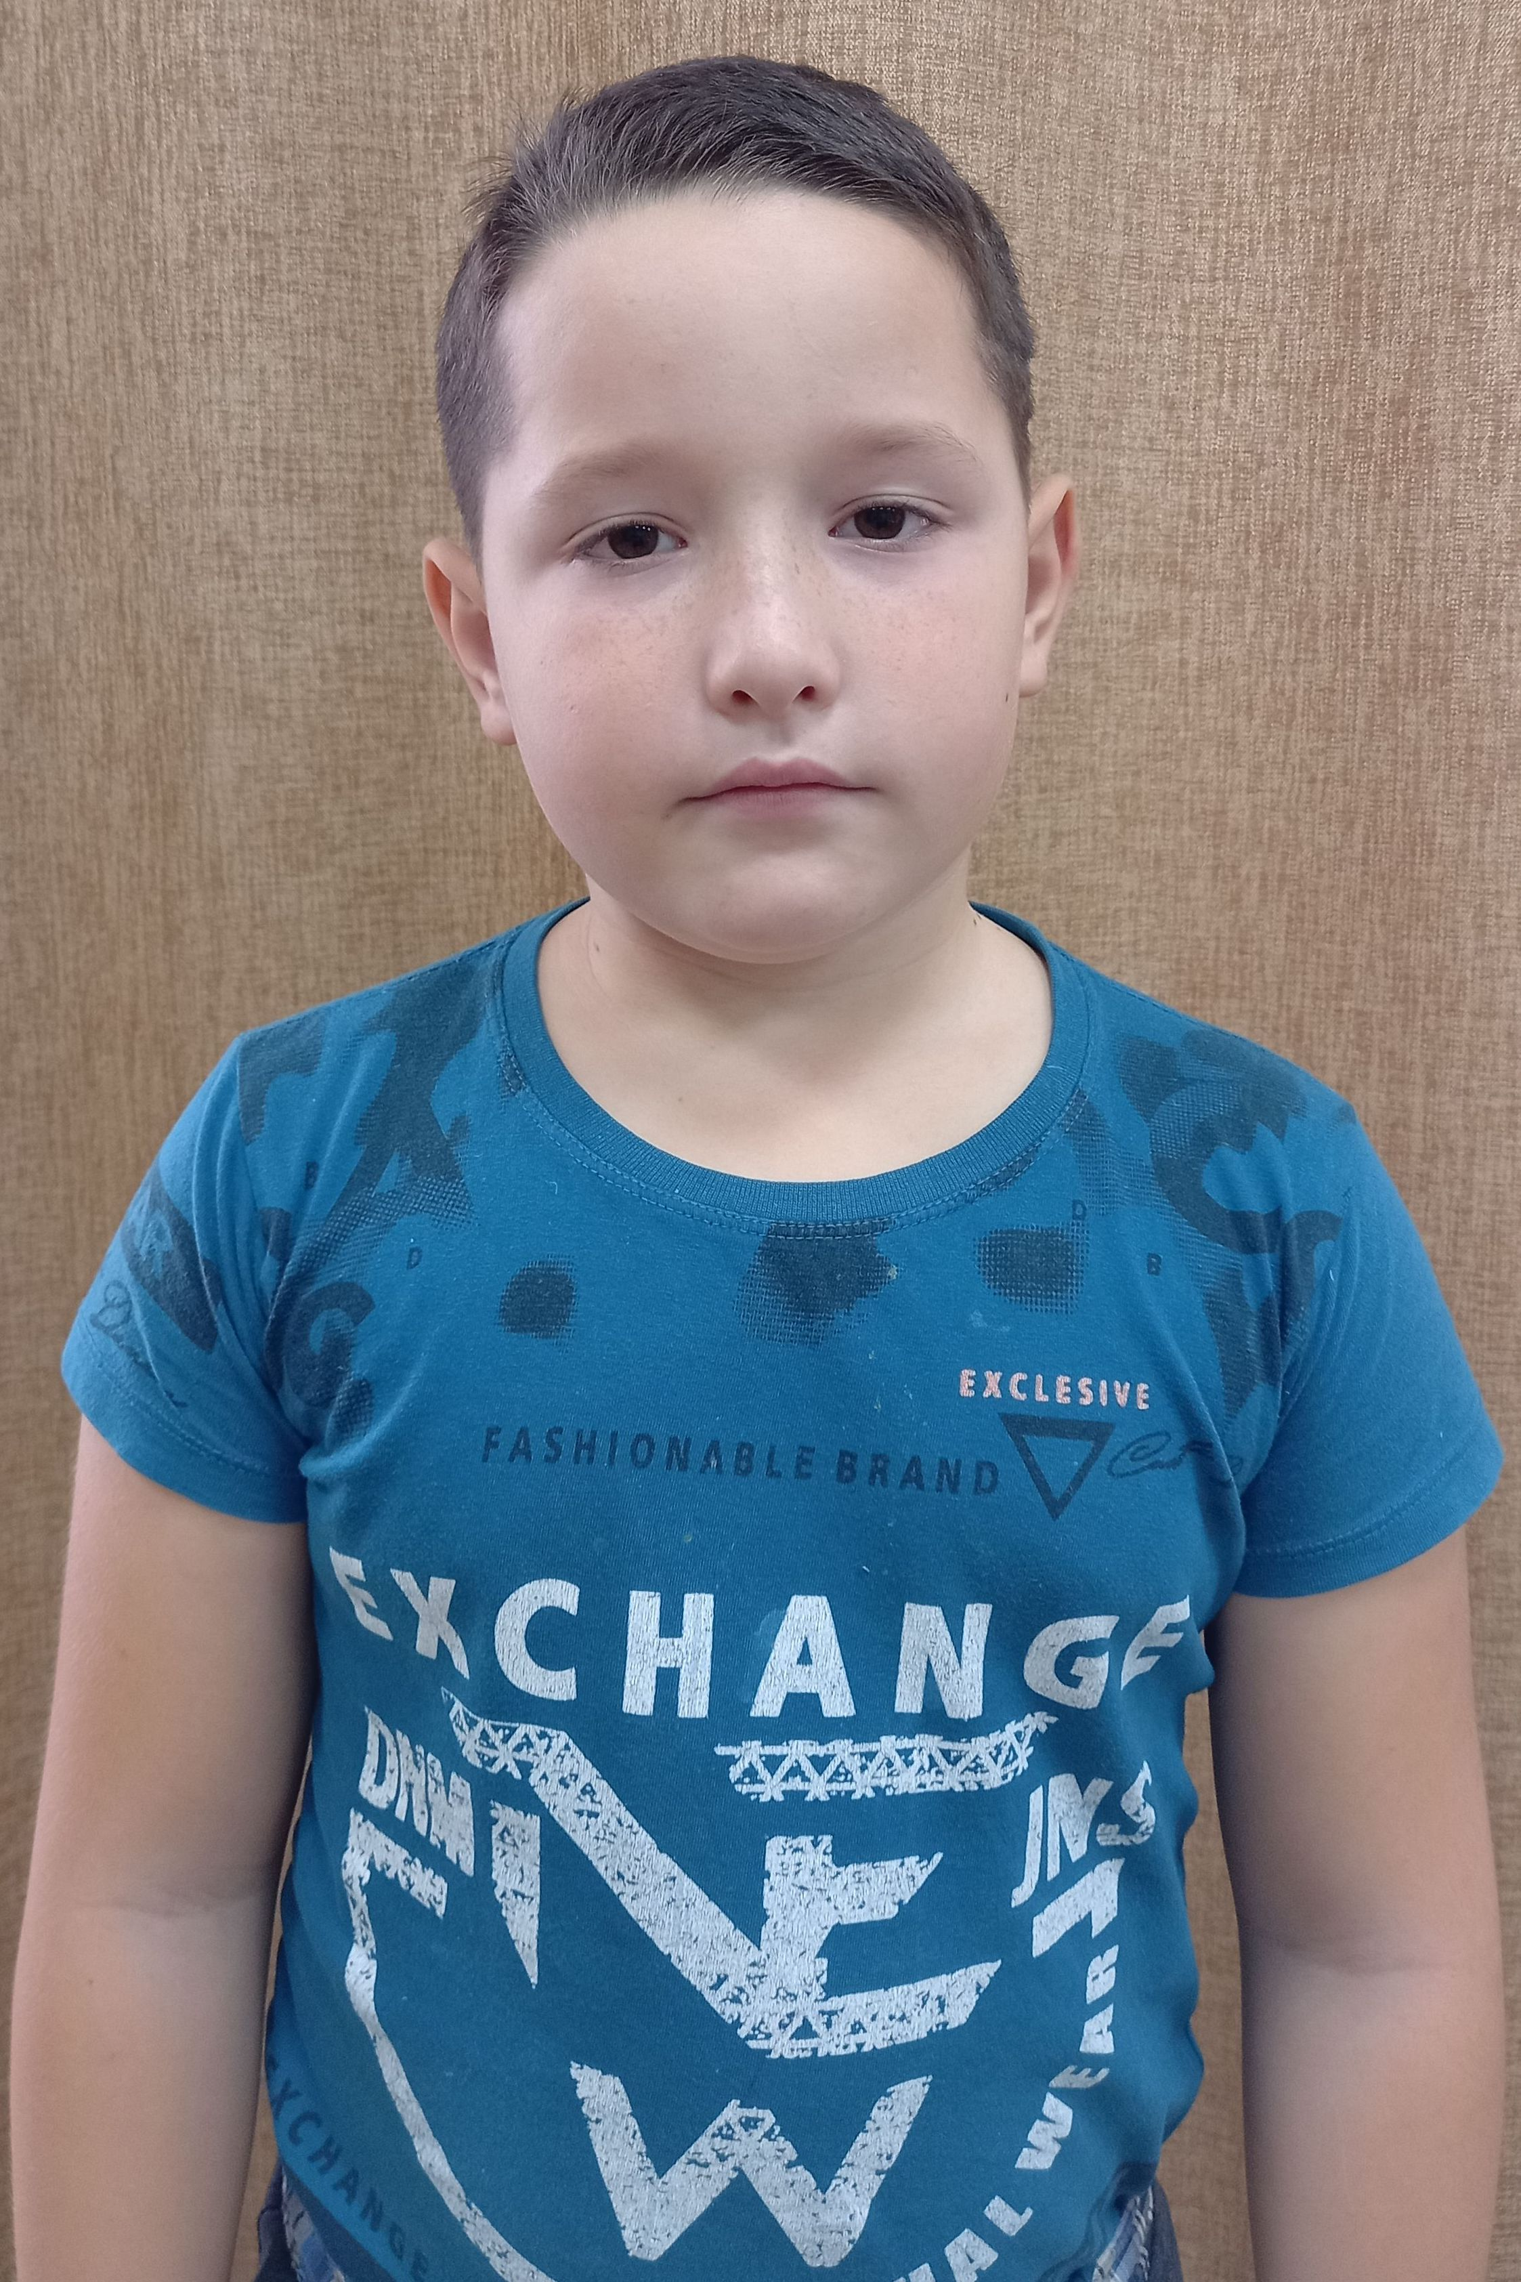 | 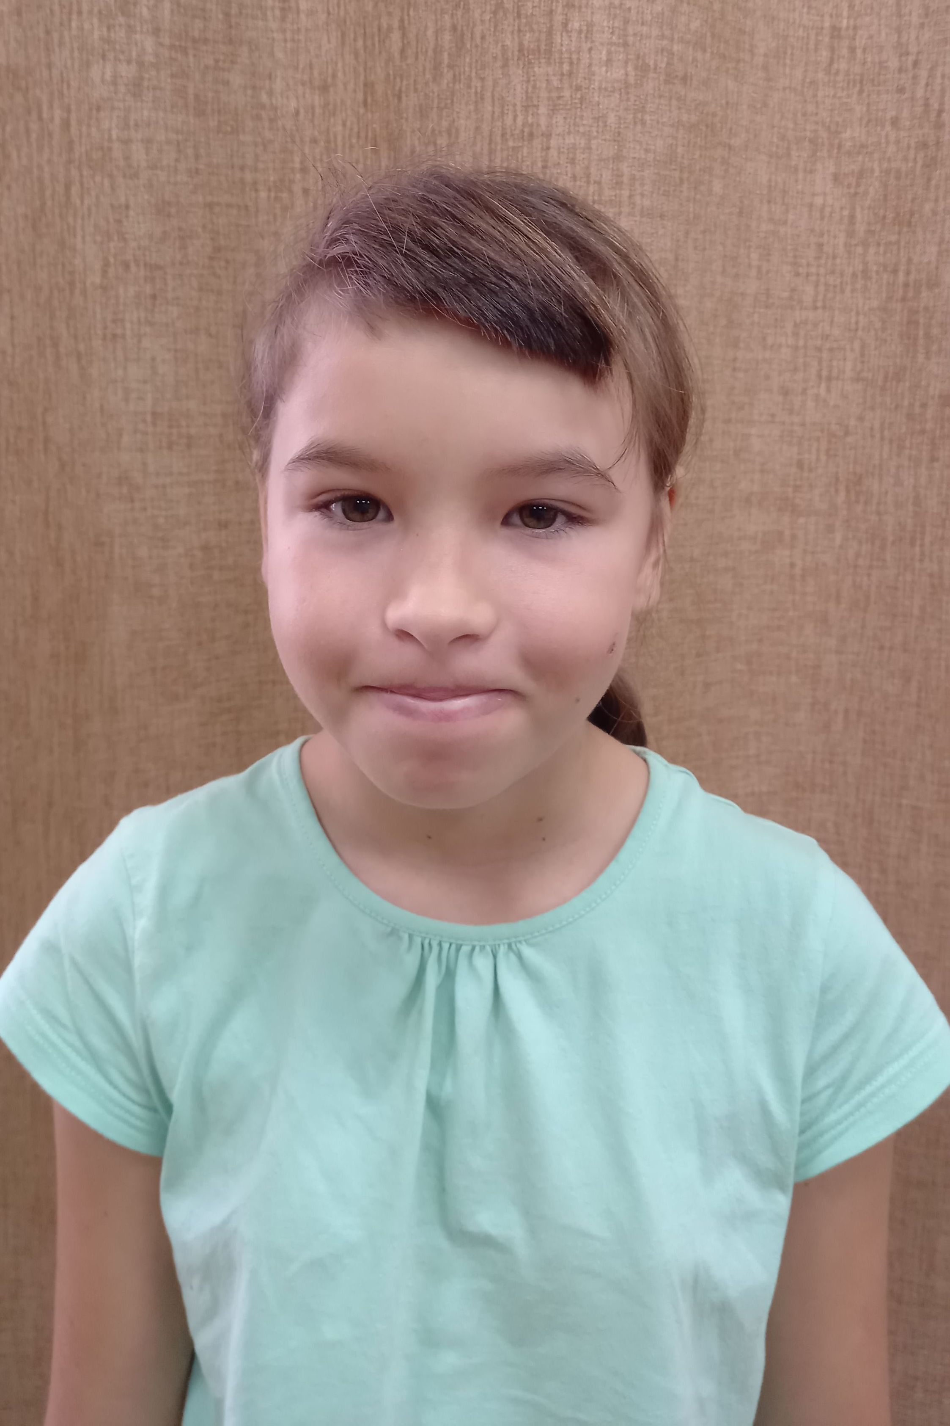 | 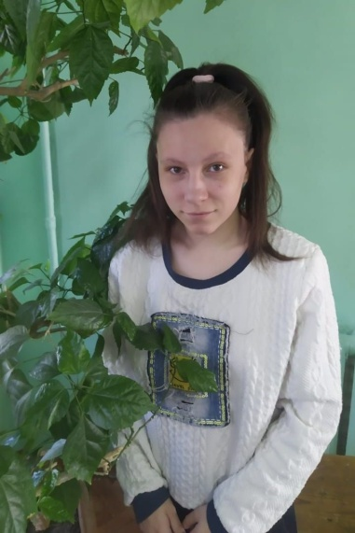
Анастасия  Сентябрь 2004 г.р.  Добрая, веселая,  отзывчивая.  Глаза карие, волосы темные.  Не имеет отклонений  в состоянии здоровья.  Родители лишены  родительских прав. | Георгий  Сентябрь 2012 г.р.  Общительный, аккуратный,  добрый.  Глаза карие, волосы темные.  Не имеет отклонений в  состоянии здоровья.  Есть сестра Любовь, 2011 г.р.  Родители не занимаются воспитанием ребенка. | Любовь  Январь 2011 г.р.  Спокойная, добрая,  скромная.  Глаза карие, волосы темные.  Не имеет  отклонений в состоянии  здоровья.  Есть брат Георгий, 2012 г.р.  Родители не занимаются воспитанием ребенка. | Алена  Ноябрь 2003 г.р.  Добрая, отзывчивая,  веселая.  Глаза карие, волосы темные.  Имеет незначительные  отклонения в состоянии  здоровья.  Родители лишены  родительских прав.
По разным причинам у этих детей нет родителей, нет домашнего очага, который бы защитил и согрел их.
Тех, кто готов взять на себя благородную миссию опекуна, попечителя, усыновителя, просим обращаться в Управление социальной защиты населения Курганской области по адресу: г. Курган, ул. Зорге, 39, каб. 10 а, тел.
8(3522) 44-01-15 для уточнения сведений о ребенке и получения информации.

